**《**软件设计与体系结构**》**

**实 验 指 导 书**

成都工业学院计算机工程学院

软件工程教研室

**2022年07月**

目录

**《**软件设计与体系结构**》** 1

一、 课程实验目的和任务 4

二、 综合实验题目 4

三． 实验安排 7

实验一 需求分析 8

一．实验目的 8

二．准备知识 8

三．实验内容 8

四．实验指导 8

实验二 用例图设计建模 12

一．实验目的 12

二．准备知识 12

三．实验内容 12

四．实验指导 12

实验三 类图设计建模 16

一．实验目的 16

二．准备知识 16

三．实验内容 16

四．实验指导 16

实验四 顺序图建模 21

一．实验目的 21

二．准备知识 21

三．实验内容 21

四．实验指导 21

实验五 通信图设计建模（参考） 25

一．实验目的 25

二．准备知识 25

三．实验内容 25

四．实验指导 25

实验六 活动图设计建模 28

一．实验目的 28

二．准备知识 28

三．实验内容 28

四．实验指导 28

实验七 状态机图设计建模 30

一．实验目的 30

二．准备知识 30

三．实验内容 30

四．实验指导 30

实验八 部署图设计建模 33

一．实验目的 33

二．准备知识 33

三．实验内容 33

四．实验指导 33

实验九 系统的配置和实现（参考） 34

一．实验目的 34

二．准备知识 34

三．实验内容 34

四．实验指导 34

实验十 生成Java代码（参考） 36

一．实验目的 36

二．准备知识 36

三．实验内容 36

四．实验指导 36

实验十一 逆向工程的实现（参考） 50

一．实验目的 50

二．准备知识 50

三．实验内容 50

四．实验指导 50

# 课程实验目的和任务

软件建模与分析课程实验目的是通过某个系统实例，体验使用UML分析与设计的全部过程，全面了解和掌握UML图形化建模语言的强大功能和灵活性。系统案例的分析设计中使用了用例图、类图、顺序图、协作图、活动图、状态图、组件图和部署图，通过这些图型的使用，掌握UML各种图在系统分析设计中的应用方法。

利用UML工具生成Java代码以及逆向生成UML图形的方法，这两个实验是理论与应用、建模与开发的有机结合训练。

# 综合实验题目

（一）电影订票系统

1. 系统中有多个电影院，系统管理员可以完成电影院的维护；系统管理员可以为每个电影院 指派1各电影院管理员；

2. 电影院管理员定期维护本电影院即将上映的电影信息；

3. 网民可以根据时间、电影名称、电影院名称进行查询，查询到自己中意的电影后，注册的网民可以在网上完成订票，并进行网上支付；

4. 系统能够对指定时间、电影院、电影名字进行统计分析，以便分析出受欢迎的电影片；

（二）校医院门诊管理信息系统

完成如下挂号系统：

1. 药品管理；

2. 医生管理；

3. 学生管理；

4. 挂号管理；

5. 看病：每个医生打开自己的电脑后，查看都哪些同学挂了自己的号，根据先到先看的原则 逐个给同学看病，开药；

6. 取药：同学根据自己的挂号编号，到药房，付款、拿药；

7. 统计：系统统计某个时间段内，每个医生的工作量；某个医生每天工作量；每个同学看病 次数，购买药品总金额等。

（三）网上租房系统

1. 构建一个网上求租、出租发布系统，要求具有如下功能：

2. 普通网民注册可以发布出租、求租信息；

3. 中介机构需要填写必要信息进行注册；

4. 管理员对中介机构进行审核认证；

5. 中介机构经过审核认证后，可以发布出租、求租信息；

6. 网民可以查询出租、求租信息；

7. 管理员可以统计每个中介、每个网民某个时间段内发布下信息量。

（四）毕业设计选题系统

由于学校要进行毕业设计，教师和学生进行双向选择，即学生可选择相应的毕业设计题目， 教师也可选择学生。

1. 管理员负责录入老师、学生信息；

2. 每个同学可修改自己的基本信息；

3. 教师可以增加、修改毕业设计题目及要求，每个课题只能有一个同学做；

4. 教师可录取报名的学生，查看学生的详细信息如学生的基本信息。

5. 学生可浏览教师的毕业设计题目及教师的简介等内容；

6. 学生可修改自己的个人信息（基本信息）；

7. 学生可以报毕业设计题目，每人限报两个，第一志愿和第二志愿。

8. 每个老师根据名的学生，自己觉得选择某个学生（如果某个学生已经被其他老师录取，则 该学生不能被第二个老师录取），老师选择了任何一个学生后，意味着拒绝了所有其他的 同学；

9. 某个同学的某个志愿被拒绝后，该同学可以重新报自己的志愿；

10. 教师可查看报自己的学生人数，基本信息等；

11. 每个学生可以随时登录查询自己被录取的情况；

12. 管理员可对每个教师进行统计分析。

（五）停车场数据库管理系统

实现一个停车场数据库管理系统，主要完成如下功能：

1. 管理员可以维护车主信息，包括车辆号码、颜色、姓名、联系方 式等。

2. 管理员能够维护车位信息，包括专用车位，临时车位；对于专用车位还需要记录下来是那 个车主租用了该车位；

3. 对于永久专用车位，车主手里始终保存该车位的停车卡；

4. 车主停车的时候，如果有自己的专用车位则向管理员出示停车卡，然后停靠到专用车位， 如果没有专用车位，则由管理员分配一个临时车位，并发给车主一个停车卡片，卡片上面 表示了车位编号，如果临时车位已满(包括已经预定)，则不提供停车服务；

5. 车主开车离开的时候，出示停车卡片，系统根据停车时间计算停车费用（专用车位不收费）。

6. 车主可以网上预定临时车位，如果预定后2小时车主未到达停车场，则预定取消，预定时间 段内按半价计费；

7. 系统提供必要统计功能：每个车位的使用情况、空闲率等等；

（六）硕士研究生录取报名系统

1、 维护硕士导师的相关信息：如研究方向、联系方式、录取人数、要求、奖学金信息等。

2、 维护学生的相关信息：如个人简历、上传获奖证书、主要研究方向、各科考试成绩等内 容。

3、 系统分为以下几个阶段运行：

1） 导师填报信息阶段：如录取人数、研究方向、要求等等信息；然后审核。

2） 学生填写个人相关信息，填写志愿（两个志愿）。

3） 导师根据同学报考情况进行录取，录取的时候，必须优先录取第一志愿者，然后再录取 第二志愿。

4）如果某个同学两个志愿都未必录取，则视为落榜。

4、老师、考生可进行相关的查询。

（七）论坛

实现一个简单的论坛，要求具备如下功能：

1. 管理员可以增加论坛，每个论坛可能还有子论坛；

2. 网民注册后，可以在论坛上发贴；

3. 网民可以对帖子进行回复；

4. 进入每个论坛后，以表状形式显示最后回复的若干个主题；

5. 管理员可以冻结/解除冻结某个网民；

6. 管理员删除某个主题或者回复；

7. 论坛提供按发贴人、按主题、按时间进行检索的功能；

（八）电子相册

1. 用户注册后，可以建立若干个自己的相册，每个相册中可以上传若干个照片； 2. 系统把相册分为若干个分类，如：风景、人物、汽车等等，网民建立相册的时候自己选择 分类；

3. 每个相册可以设置为保密、公开、密码公开三种，对于公开的相册人都可以查看，对应保 密的相册，只有相册主人自己可以查看，对应秘密公开的相册，查看的时候需要输入该相 册的共享密码，只有正确的输入了密码，才可以查看该相册的照片；

4. 管理员需要审查所有上传的照片，并可能会删除部分照片；

5. 网民可以按照照片的标题进行检索所有公开的相册中的照片；

6. 网民可以按照相册的名字、分类检索所有公开的相册；

# 实验安排

|  |  |  |  |  |
| --- | --- | --- | --- | --- |
| 序号 | 实验项目名称 | 学时 | 类型 | 必做/选做 |
| 1 | 需求分析 | 2 | 验证性 | 必做 |
| 2 | 用例图设计建模 | 2 | 设计性 | 必做 |
| 3 | 类图设计建模 | 2 | 设计性 | 必做 |
| 4 | 顺序图 | 2 | 设计性 | 必做 |
| 5 | 通信图设计建模 | 2 | 设计性 | 参考 |
| 6 | 活动图 | 2 | 设计性 | 必做 |
| 7 | 状态机图设计建模 | 2 | 设计性 | 必做 |
| 8 | 部署图设计建模 | 2 | 设计性 | 必做 |

# 实验一 需求分析

## 一．实验目的

1. 对选择的系统，使用UML进行需求分析，分析系统的功能需求，性能需求，接口需求等。
2. 学习使用软件建模工具进行需求分析。

## 二．准备知识

1. UML建模工具基础知识；
2. 需求分析方法，绘制系统功能模块图的方法。

## 三．实验内容

1. 系统的需求分析

针对选择的系统，分析系统的功能需求和非功能性需求。分析系统的核心功能以及各个功能之间关系，每个功能的具体需求。

1. 功能模块图

依据系统的需求分析结果，画出系统的功能模块图。功能模块图能说明系统的功能及各个功能之间的关系。并对功能模块图的每个模块进行详细说明。

## 四．实验指导

以“新闻中心管理系统”为参考，说明系统需求分析的实验步骤。

1. 系统的功能需求

新闻中心管理系统主要是为了实现企业商务网站实时动态新闻的显示及管理的系统。

一个典型的新闻中心管理系统一般都需要提供良好的维护页面，这样中心管理人员就可以借助后台维护管理的页面实现对新闻内容进行实时的更新维护。从其前台功能上来看，需要包括新闻标题分类显示（热点新闻和行内新闻）、新闻详细内容显示等。同时，也应该为新闻中心后台管理的管理员提供对应的新闻信息维护及管理的功能，其中包括添加新的新闻、编辑修改新闻、删除新闻等功能。

（1）新闻标题信息分类显示

打开新闻中心主页，页面上应该能够根据数据库中存放的信息分类显示最新的新闻标题。因为本系统的新闻类型分为两类，一类是热点新闻，一类是行业新闻。例如，在热点新闻和行业新闻中都显示最新的标题信息。每个新闻标题都有对应的超链接，以便用户查看新闻内容，用户单击这个新闻标题后，就可以跳转到有关该新闻详细内容的页面上，让用户对这个新闻有更加详细的了解。

（2）新闻详细内容及相关新闻列表显示用户单击感兴趣的新闻标题后，应该可以查看到该新闻的详细内容，并且同时提供与该新闻相关的新闻标题信息的显示，以便于用户查询与该新闻相关的其他信息。

（3）新闻中心后台管理功能

新闻中心的管理员可以根据企业的需求随时对后台数据库进行增、删、改等功能，例如，管理员可以在数据库中添加最新的新闻标题及相关内容，还可以随时删除某些过时的新闻标题及内容，并对一些原有新闻做必要的修改。

如图1显示了该系统的功能，它包括两大模块，分别是信息浏览模块和后台管理模块。

其中，信息浏览模块主要完成新闻分类标题的显示，能够让用户一目了然，迅速浏览自己感兴趣的新闻标题，并且能够查看新闻的详细内容。后台管理模块主要完成新闻内容的添加、修改、删除功能。

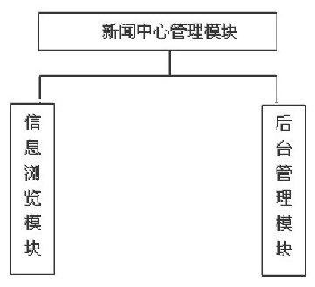

图1 系统功能模块

1. 信息浏览模块

信息浏览模块主要包括新闻分类显示、详细新闻内容显示和相关新闻列表显示，如图2所示。

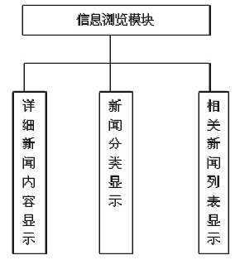

图2 信息浏览模块

（1）新闻分类显示

该模块实现了新闻标题内容的分类显示，如将所有新闻分为热点新闻和行业新闻等类别，在新闻中心主页分类显示出最近新闻的各个标题，以便于用户选择感兴趣的新闻进行详细阅读。

（2）详细新闻内容显示

根据用户所选择的新闻标题显示对应新闻的详细内容。

（3）相关新闻列表显示

相关新闻列表显示负责在显示具体新闻内容的同时提供其他新闻标题列表的显示功能。

1. 后台管理模块

后台管理模块包含新闻的添加、修改和删除，即新闻的增、删、改功能，如图3所示。

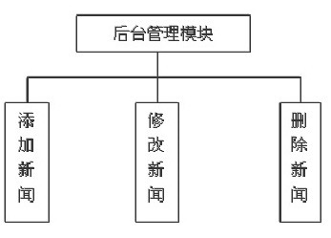

图3 后台管理模块

（1）添加新闻

添加新闻模块主要负责将新的新闻添加到新闻中心。

（2）修改新闻

修改新闻模块主要负责对现有新闻进行修改。

（3）删除新闻

删除新闻模块负责删除新闻中心相对过时的新闻。

# 实验二 用例图设计建模

## 一．实验目的

1. 对选择的系统，识别参与者、确认用例和用例关系，从而正确设计用例图；
2. 运用建模工具绘制完整的用例图。

## 二．准备知识

1. 用例图的作用；
2. 用例图的构成；
3. 用例关系的正确设计；

## 三．实验内容

用例图是从用户角度描述系统功能的，是用户所能观察到的系统功能的模型图，而用例是系统中的一个功能单元。用例图作为参与者的外部用户所能观察的系统功能的模型图，在需求分析阶段起着重要的作用，整个开发过程都是围绕需求阶段的用例进行的。

1. 确定参与者

创建用例图之前需要确定系统的参与者。谁需要了解使用该系统的主要功能？谁需要该系统的支持以完成其工作？谁需要安装、维护、管理该系统，以及保持该系统处于工作状态？明确了这些问题，也就确定了参与者。

1. 创建用例

根据确定的参与者，系统需求分析各个参与者的功能，绘制用例图。并对用例图进行分析。

## 四．实验指导

以“新闻中心管理系统”为参考，说明用例图设计建模的实验步骤。

在系统（News center management system）的UML建模中，可以创建两个参与者：Administrator（管理员）和User（普通用户），如图4所示。

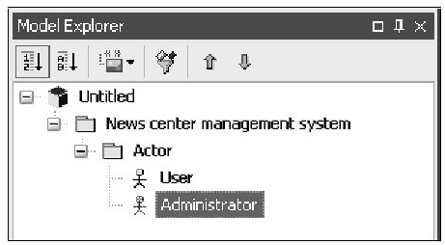

图4 系统的参与者

1. 系统管理员

在新闻中心管理系统中，需要一个专门的管理人员对网站进行日常的管理。其主要的功能就是对后台数据库进行增、删、改的操作。

1. 一般浏览者（用户）

在新闻中心管理系统中，客户端只为客户提供浏览的功能，不需要其他特殊功能，所以对用户没有什么特殊要求。

有了系统的参与者，就可以为本系统创建用例了。根据系统的需求分析，系统对新闻具有增加、删除、修改、查询的功能，创建的用例如图5所示。

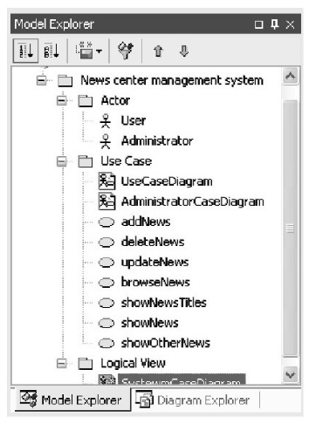

图5 创建系统的用例

①系统管理员新闻管理用例图

系统管理员管理新闻的用例图如图6所示。

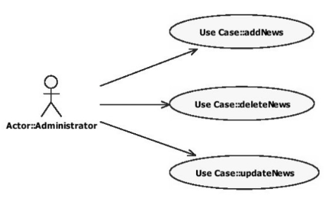

图6 系统管理员管理新闻的用例图

系统管理员管理新闻的用例图分析：

系统管理员可以添加新闻；

系统管理员可以删除新闻；

系统管理员可以修改新闻。

②用户浏览新闻的用例图

用户浏览新闻的用例图如图7所示。

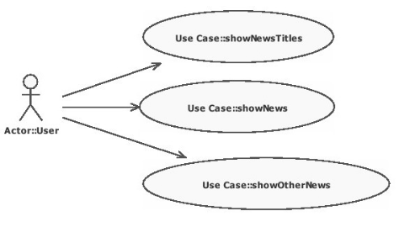

图7 用户浏览新闻的用例图

用户浏览新闻的用例图分析：

用户浏览新闻标题；

用户浏览相关新闻内容；

用户浏览新闻分类。

③系统用例图

将管理员新闻管理用例图和普通用户浏览新闻用例图放在一起，得到系统总用例图，如图8所示。

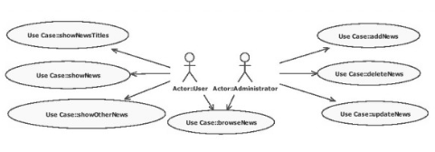

图8 系统用例图

# 实验三 类图设计建模

## 一．实验目的

1. 对选择系统设计类、类的属性和操作，类的关系；
2. 运用UML建模工具，熟悉类图建模的步骤。

## 二．准备知识

1. 熟悉类的相关基础知识：类的符号、属性和操作，抽象类和接口，关联关系；
2. 熟悉软件建模类、类的属性和操作、类关联关系等表示方法。

## 三．实验内容

类图描述系统中类的静态结构。它不仅定义系统中的类，而且表示类之间的联系，如关联、依赖、聚合等，也包括类的内部结构（类的属性和操作）。类图是以类为中心来组织的，类图中的其他元素或属于某个类或与类相关联。

1. 类、类的属性和操作

识别系统中的所有类、类的属性及操作。使用建模工具绘制类图，注意属性和操作的性质（公有、私有、友好）。

1. 类之间的关系

分析各个类之间的关系类型。使用建模工具，正确表示关系（注意箭头方向）。

## 四．实验指导

以“新闻中心管理系统”为参考，说明类图设计建模的实验步骤。

1. 类图的生成

对于新闻的浏览者没有什么要求，也就是说用户可以是任何人，所以这里只考虑系统管理员。那么该新闻中心管理系统中与参与者（Actor）相关的类图只有一个，即Admin类。Admin类是管理员类，该类中包含了两个属性，即管理员姓名（userName）和管理员密码（passWord）；三个操作，即输入信息（input）、设置用户名（setName）和设置密码（setPass）。

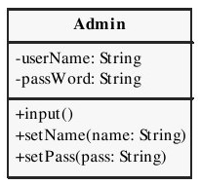

图9 Admin类图

Admin类图如图9所示。

除了与参与者相关的管理员类以外，在该系统中还涉及其他的类，如基本新闻信息的类（News）、新闻的增删改类（NewsAction）、实现增删改的类（NewsService）、管理员登录后台类（AdminLoginAction）、连接数据库的类（SqlServer）。

①News类

表示基本新闻信息的类，包含的属性有新闻编号（id）、新闻标题（title）、新闻内容（content）、新闻发布者（author）、新闻发布时间（time）、新闻关键字（keyWords）、新闻类别（type）。

News类的类图如图10所示。

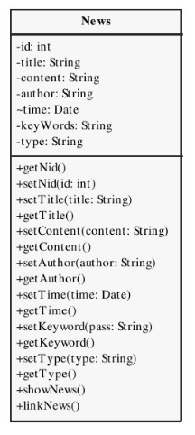

图10 News类

②NewsAction类

表示新闻的增、删、改操作的类，主要提供了业务逻辑的方法。

NewsAction类的类图如图11所示。

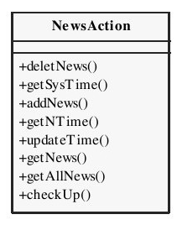

图11 NewsAction类

③NewsService类

表示实现增、删、改的类，同时提供了前台获得新闻列表的方法，该类执行具体的业务逻辑。

NewsService类的类图如图12所示。

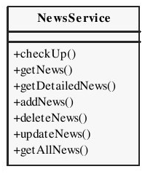

图12 NewsService类

④AdminLoginAction类

表示管理员登录后台系统时的类，包含的属性有登录用户名（userName）和登录密码（passWord）。

AdminLoginAction类的类图如图13所示。

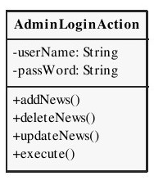

图13 AdminLoginAction类

⑤SqlServer类

表示连接数据库的类，包含一个日志属性。

SqlServer类的类图如图14所示。

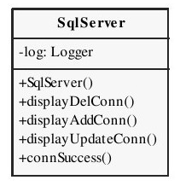

图14 SqlServer类

1. 类之间的关系

在系统中存在的各类之间的关系图如图15所示。

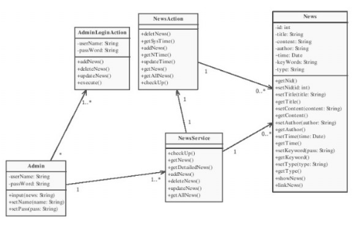

图15 类之间的关系

管理员可以对多个新闻进行操作，所以Admin类和NewsService类应该是一对多的关系；一种类别的新闻只能对应一种新闻服务，所以NewsAction类和NewsService类是一对一的关系。

# 实验四 顺序图建模

## 一．实验目的

1. 对选择系统，核心业务正确描述系统对象之间的交互顺序；
2. 加深理解顺序图的作用和构成，运用建模工具绘制顺序图。

## 二．准备知识

1. 顺序图的构成：对象、生命线和激活期、消息、序号、参数；
2. 消息的分类：同步消息、异步消息、反身消息；
3. 运用建模工具绘制、表示顺序图的方法。

## 三．实验内容

依据系统的需求及用例，识别核心业务顺序图。针对每幅顺序图，分析具体场景和业务实施顺序。用建模工具，正确绘制每幅顺序图。

## 四．实验指导

以“新闻中心管理系统”为参考，说明顺序图的实验步骤。

针对新闻中心管理系统的需求及用例，该系统的顺序图主要包括以下4部分。

系统管理员添加新闻的顺序图。

系统管理员修改新闻的顺序图。

系统管理员删除新闻的顺序图。

一般浏览者上网浏览新闻的顺序图。

（1）添加新闻顺序图

在系统管理员添加新闻时，顺序图中涉及3个对象，即登录、添加新闻和数据库模块。具体场景是：

管理员输入用户名和密码进行登录；

登录成功后提交添加新闻的请求；

添加新闻对象提示给登录者输入添加新闻列表；

登录者输入要添加的新闻内容；

添加新闻对象将输入的内容列表提交给数据库；

数据库添加成功后返回给输入者（管理员）成功的信息。

添加新闻的顺序图如图16所示。

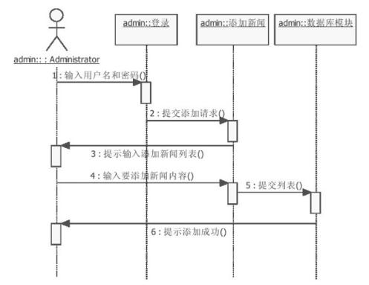

图16 添加新闻顺序图

注意，图中对象前显示的admin和user是创建的包名。

（2）删除新闻顺序图

系统管理员删除新闻的顺序图如图17所示。

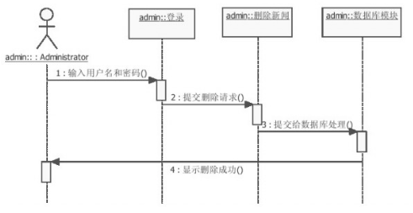

图17 删除新闻顺序图

（3）修改新闻顺序图

在系统管理员修改新闻时，与添加新闻类似，顺序图中涉及3个对象，即登录、修改新闻和数据库模块。具体场景与添加新闻类似，不再赘述。

系统管理员修改新闻的顺序图如图18所示。

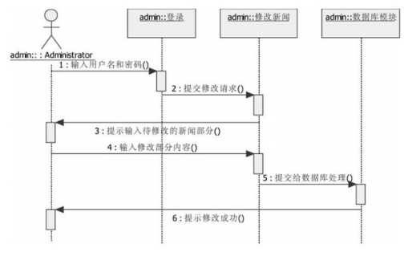

图18 修改新闻顺序图

（4）普通用户浏览新闻顺序图

一般用户上网浏览新闻的顺序图如图19所示。

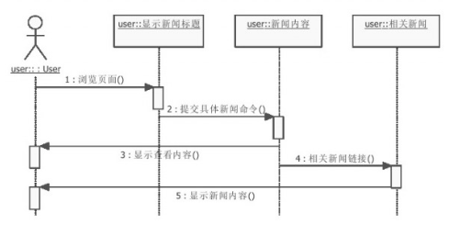

图19 一般用户上网浏览新闻顺序图

# 实验五 通信图设计建模（参考）

## 一．实验目的

1. 对选择的系统，核心业务流程设计通信图；
2. 用建模工具，正确绘制通信图，包括通信图中的消息、对象的创建和消息的迭代等。

## 二．准备知识

1. 熟悉通信图的基本知识：通信图的含义及构成；
2. 深刻理解通信图的作用和含义，能正确设计通信图。

## 三．实验内容

UML提供两类交互图，即顺序图和通信图。它们实现一个用例或用例中的一个特殊场景。通信图描述对象间的协作关系，通信图与顺序图相似，显示对象间的动态合作关系。除显示信息交换之外，通信图还显示对象以及它们之间的关系。

根据实验四给出的顺序图，绘制本实验相应的通信图。

## 四．实验指导

以“新闻中心管理系统”为参考，说明通信图设计建模的实验步骤。

根据实验四中给出的顺序图，在本实验中给出相应的通信图。

（1）添加新闻通信图

系统管理员添加新闻的通信图如图20示。

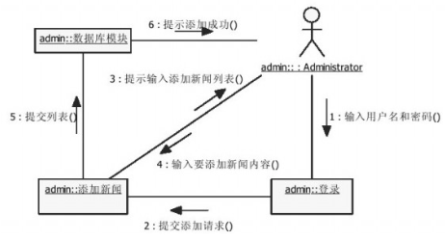

图20 添加新闻协作图

（2）删除新闻通信图

系统管理员删除新闻的协作图如图21所示。

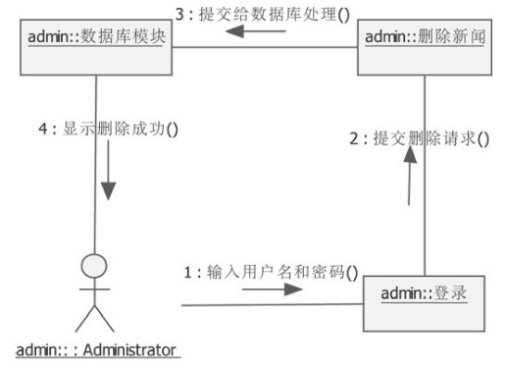

图21 删除新闻通信图

（3）修改新闻通信图

系统管理员修改新闻的通信图如图22所示。

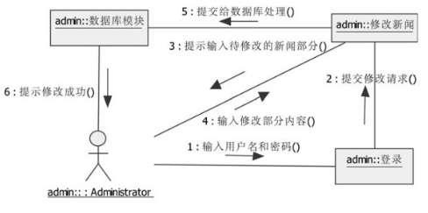

图22 修改新闻通信图

（4）普通用户浏览新闻通信图

一般用户上网浏览新闻的通信图如图23所示。

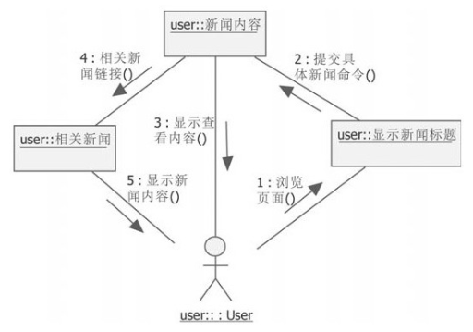

图23 一般用户上网浏览新闻通信图

# 实验六 活动图设计建模

## 一．实验目的

1. 对选择的系统，设计正确的活动图；
2. 用建模工具，正确标识活动图元素：动作状态、动作状态、活动状态、开始和结束状态、分支与合并、分叉与汇合、对象流、泳道等。

## 二．准备知识

1. 掌握活动图的定义、作用和主要元素；
2. 理解并掌握用建模工具标识活动图元素的方法。

## 三．实验内容

活动图是状态图的变体，用来描述执行算法的工作流程中涉及的活动。活动图描述了一组顺序的或并发的活动。

识别系统的活动图，设计并用建模工具绘制活动图。

## 四．实验指导

以“新闻中心管理系统”为参考，说明活动图的实验步骤。

在新闻中心管理系统中有两个活动，一个是前台普通用户的信息浏览，另一个是后台系统管理员对新闻信息的管理。

（1）前台信息浏览活动图

普通用户对新闻中心进行浏览，前台信息浏览活动图如图27所示。

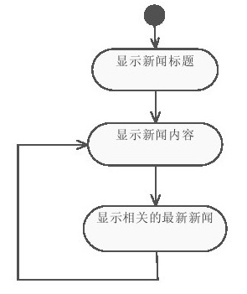

图27 新闻中心前台信息浏览活动图

（2）后台管理活动图

系统管理员对新闻中心后台进行增、删、改的管理，后台管理活动图如图28所示。

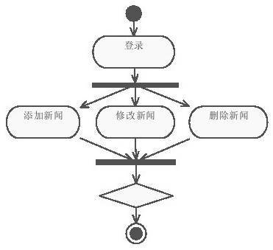

图28 新闻中心后台管理的活动图

# 实验七 状态机图设计建模

## 一．实验目的

1. 对选择系统，正确设计状态图，加深理解状态图的应用。
2. 运用建模工具，绘制状态图，掌握状态图的基本标记符。

## 二．准备知识

1. 掌握状态机的概念、标记、状态类型等基本内容；
2. 状态图中的转移元素，组合状态。

## 三．实验内容

状态图是一个类对象所可能经历的所有流程的模型图。状态图由对象的各个状态和连接这些状态的转换组成。

针对系统的需求分析，识别核心业务的状态。用建模工具，绘制状态图。

## 四．实验指导

以“新闻中心管理系统”为参考，说明状态图设计建模的实验步骤。

针对新闻管理系统的需求分析，在系统后台管理中，主要有添加新闻、修改新闻和删除新闻3种状态。根据UML状态图的建模方法，本节主要介绍这3种状态图的实现。

（1）添加新闻状态图

系统管理员在后台可以对新闻进行添加操作，添加新闻的状态图如图24所示。

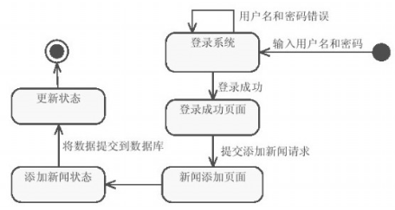

图24 添加新闻的状态图

（2）修改新闻状态图

系统管理员修改新闻的状态图如图25所示。

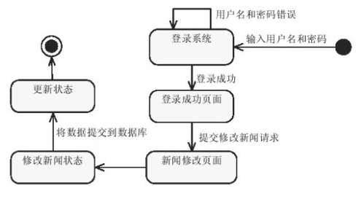

图25 修改新闻的状态图

（3）删除新闻状态图

系统管理员删除新闻的状态图如图26所示。

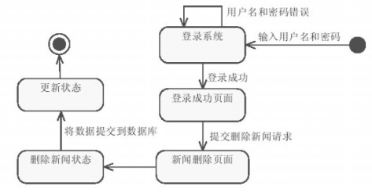

图26 删除新闻的状态图

# 实验八 部署图设计建模（参考）

## 一．实验目的

1. 对选择系统，设计部署图；
2. 用建模工具绘制部署图，掌握部署图的绘制步骤和部署图建模的方式；

## 二．准备知识

熟悉部署图的目的和元素、部署图的关系；掌握部署图的绘制步骤、建模的3种方式。

## 三．实验内容

部署图（Deployment Diagram）用于静态建模，是表示运行时过程节点（Node）结构、组件实例及其对象结构的图。

依次识别和绘制部署图的节点、组件和关系。

## 四．实验指导

以“新闻中心管理系统”为参考，说明部署图的实验步骤。系统的部署图如图30所示。

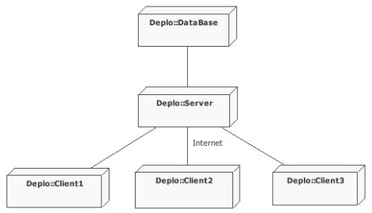

图30 系统的部署图

# 实验九 系统的配置和实现（参考）

## 一．实验目的

1. 对选择的系统，运用组件图建模的4种方式正确设计组件图；
2. 运用建模工具绘制组件图的元素，正确表示组件间的关系；

## 二．准备知识

1. 组件的符号、特点与类的区别；
2. 组件图中包含的元素；组件图的绘制的步骤和组件图建模的4种方式。

## 三．实验内容

组件图是表示组件类型的组织以及各种组件之间依赖关系的图。组件图通过对组件间依赖关系的描述来估计对系统组件的修改可能给系统带来的影响。组件图用于描述系统中软件的构成，但没有描述系统中与硬件有关的构成情况。

使用组件图建模可按照下列步骤进行：

* 1. 对系统中的组件建模；
  2. 定义相关组件提供的接口；
  3. 对它们间的关系建模；
  4. 对建模的结果进行精化和细化。

## 四．实验指导

以“新闻中心管理系统”为参考，说明系统的配置和实现的实验步骤。

新闻中心管理系统的组件图如图29所示。组成Web应用程序的页面包括前台浏览页面、后台管理页面、添加新闻页面、修改新闻页面、删除新闻页面，以及登录页面。

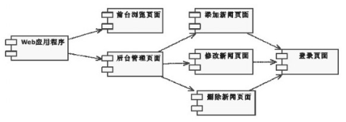

图29　系统的组件图

# 实验十 生成Java代码（参考）

## 一．实验目的

1. 对选择系统，将建模模型映射为Java代码，包括转换为Java类、转换原则、转换类之间的关联、泛化关联以及包和接口等；
2. 不断优化建模模型，以获得较好的Java代码。

## 二．准备知识

1. UML类图映射为Java语言的实现方法；
2. 掌握实现泛化和实现特殊模型映射的方法。

## 三．实验内容

利用建模工具，进行正向工程生成Java代码文件，检查代码正确性。

## 四．实验指导

以“新闻中心管理系统”为参考，说明生成Java代码的实验步骤。

利用StarUML进行正向工程后，生成如图31所示的6个Java文件。

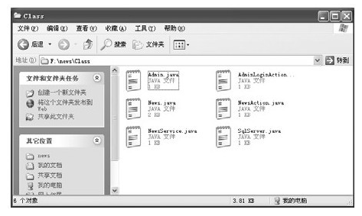

图31　生成Java文件

生成的Java源代码完全符合Java的语法规则，并且结构清晰。具体代码如下所示。

1. Admin.java代码

//

//

// Generated by StarUML(tm) Java Add-In

//

// @ Project : Untitled

// @ File Name : Admin.java

// @ Date : 2012-3-20

// @ Author :

//

//

package Class;

/** */

public class Admin {

/** */

private String userName;

/** */

private String passWord;

/** */

public void input(String news) {

}

/** */

public void setName(String name) {

userName=name;

}

/** */

public void setPass(String pass) {

passWord=pass;

}

}

1. AdminLoginAction.java代码

//

//

// Generated by StarUML(tm) Java Add-In

//

// @ Project : Untitled

// @ File Name : AdminLoginAction.java

// @ Date : 2012-3-20

// @ Author :

//

//

package Class;

/** */

public class AdminLoginAction {

/** */

private String userName;

/** */

private String passWord;

/** */

public void addNews() {

}

/** */

public void deleteNews() {

}

/** */

public void updateNews() {

}

/** */

public void execute() {

}

}

1. News.java代码

//

//

// Generated by StarUML(tm) Java Add-In

//

// @ Project : Untitled

// @ File Name : News.java

// @ Date : 2012-3-20

// @ Author :

//

//

package Class;

/** */

public class News {

/** */

private int id;

/** */

private String title;

/** */

private String content;

/** */

private String author;

/** */

public Date time;

/** */

private String keyWords;

/** */

private String type;

/** */

public void getNid() {

}

/** */

public void setNid(int id) {

}

/** */

public void setTitle(String title) {

}

/** */

public void getTitle() {

}

/** */

public void setContent(String content) {

}

/** */

public void getContent() {

}

/** */

public void setAuthor(String author) {

}

/** */

public void getAuthor() {

}

/** */

public void setTime(Date time) {

}

/** */

public void getTime() {

}

/** */

public void setKeyword(String pass) {

}

/** */

public void getKeyword() {

}

/** */

public void setType(String type) {

}

/** */

public void getType() {

}

/** */

public void showNews() {

}

/** */

public void linkNews() {

}

}

1. NewsAction.java代码

//

//

// Generated by StarUML(tm) Java Add-In

//

// @ Project : Untitled

// @ File Name : NewsAction.java

// @ Date : 2012-3-20

// @ Author :

//

//

package Class;

/** */

public class NewsAction {

/** */

public void deletNews() {

}

/** */

public void getSysTime() {

}

/** */

public void addNews() {

}

/** */

public void getNTime() {

}

/** */

public void updateTime() {

}

/** */

public void getNews() {

}

/** */

public void getAllNews() {

}

/** */

public void checkUp() {

}

}

1. NewsService.java代码

//

//

// Generated by StarUML(tm) Java Add-In

//

// @ Project : Untitled

// @ File Name : NewsService.java

// @ Date : 2012-3-20

// @ Author :

//

//

package Class;

/** */

public class NewsService {

/** */

public void checkUp() {

}

/** */

public void getNews() {

}

/** */

public void getDetailedNews() {

}

/** */

public void addNews() {

}

/** */

public void deleteNews() {

}

/** */

public void updateNews() {

}

/** */

public void getAllNews() {

}

}

（6）SqlServer.java代码

//

//

// Generated by StarUML(tm) Java Add-In

//

// @ Project : Untitled

// @ File Name : SqlServer.java

// @ Date : 2012-3-20

// @ Author :

//

//

package Class;

/** */

public class SqlServer {

/** */

private Logger log;

/** */

public void SqlServer() {

}

/** */

public void displayDelConn() {

}

/** */

public void displayAddConn() {

}

/** */

public void displayUpdateConn() {

}

/** */

public void connSuccess() {

}

}

对正向工程中生成的Java文件进行编辑来实现生成的类，主要是根据需要实现其方法，例如，Admin类中的input（）、setName（String）和setPass（String）方法。

# 实验十一 逆向工程的实现（参考）

## 一．实验目的

利用建模工具的逆向工程生成类图，分析陌生系统代码结构；逆向工程生成的类图和代码，进行对照检查正确性。

## 二．准备知识

1. 建模工具逆向工程生成方法；
2. 熟悉类图的建模和绘制方法。

## 三．实验内容

利用建模工具，进行逆向工程生成类图，对照类图和代码的正确性。

## 四．实验指导

以“新闻中心管理系统”为参考，说明逆向工程的实验步骤。

实现正向生成的类后，按照环境提供的逆向工程，可以将类添加回所在的项目中。转换的主要过程如图32所示。

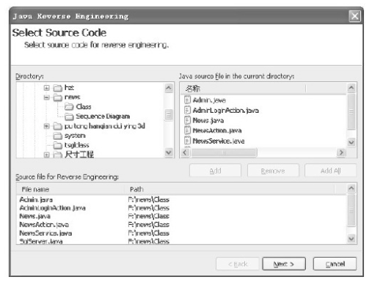

图32　逆向工程的转换

转换后的类图如图33所示。

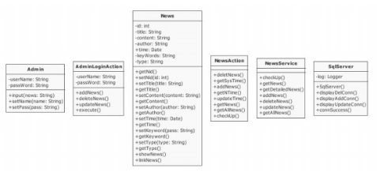

图33　转换后的类图